Аналитическая справка
о наполнении официального сайта МОУ «Дубская СОШ» в сети интернет в соответствии с законодательством, в том числе наличие обратной связи, соответствие наполнения официального сайта предъявляемым требованиям.

- МОУ «Дубская СОШ» имеет официальный сайт в сети интернет по адресу: dubschool.uoirbitmo.ru.
- Введение сайта осуществляется в соответствии с Федеральным законом от 29 декабря 2012 г. №27-ФЗ '»0б образовании в Российской Федерации», Правилами размещения на официальном сайте образовательной организации в инфopмaциoно-телeкoммyникaциoннoй сети «Интернет»' и обновления информации об o6paзoвaтельнoй организации, утв. постановлением Правительства РФ от 10 июля 200З г. №582.
- На сайте в разделе «Обращение граждан» имеется обратная связь, где посетители сайта могут высказать свои вопросы и пожелания.

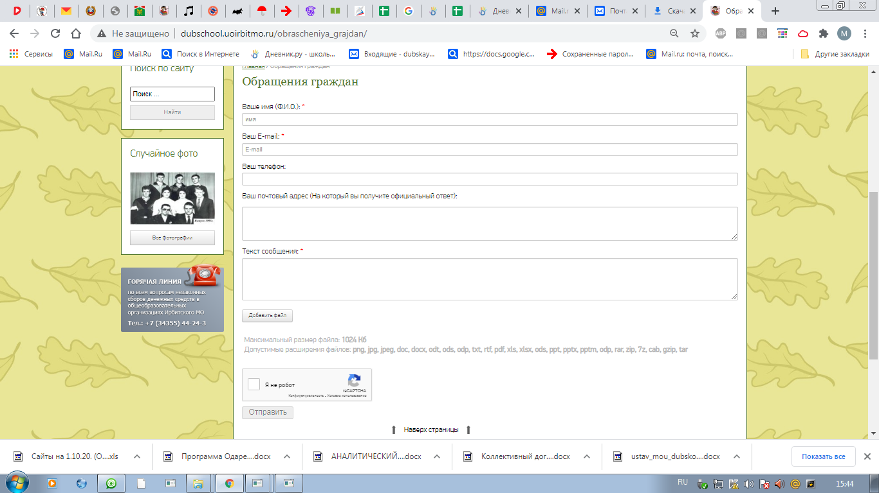

- Сведения, представленные на сайте, редактируются в течение 10 рабочих дней с момента изменения. Большинство документов представлены в PDF файлами, что отвечает требованиям законодательства о размещении копий официальных документов.
- На сайте имеется версия для слабослышащих, что соответствует Письму Федеральной службы по надзору в сфере образования и науки от 25.03.2015 № 07-675.
- На основании Федерального закона от 27.07.2006 года № 152-ФЗ «О персональных данных» на сайте не публикуются списки обучающихся и другие сведения, носящие конфиденциальный характер. Все материалы, касающиеся обучающихся, размещаются с согласия родителей, законных представителей), за исключением случаев, предусмотренных законом.

